机电工程学院2020年上半年预备党员培训
工作计划
根据湖南科技大学党校培训工作计划安排，经请示院领导同意，机电工程学院2020年上半年预备党员培训计划制定如下：
一、培训目的
教育引导预备党员深刻学习领会习近平新时代中国特色社会主义思想的精神实质和丰富内涵，深入了解党的历史，严格遵守党章与党纪党规，提升党性观念和党性修养，坚定理想信念，树牢“四个意识”，坚定“四个自信”，更加坚定自觉地做到“两个维护”，发挥党员的先锋模范作用，推动基层党组织活力的显著提升。不断强化党员意识，不断增强预备党员的社会责任感和历史使命感，使他们的马克思主义理论水平、思想政治觉悟得到进一步提高，进一步端正入党动机，使之成为一名合格的共产党员。
二、培训对象
2019 年下半年发展的教工、学生预备党员和未培训过的预备党员。
三、培训时间
2020 年5月16日至5月28日。

四、培训内容
详见附件。
五、培训形式
为做好常态化疫情防控下的预备党员培训工作，确保学员安全，本次预备党员培训采用网络学习形式，采取理论教学、实践教学（观看党性教育片）、网上分组讨论、自主学习和撰写学习心得体会相结合的方式。课时总数为24 学时，其中理论教学10学时，实践教学（网上观看党性教育片）7 学时，自主学习5 学时，撰写学习心得体会2 学时。
六、考核方式
考核内容包括平时考核和学习小结。
1.平时考核由上课考勤、听课笔记、小组讨论构成。
2.学习小结：学员认真做好学习总结，填写《湖南科技大学预备党员培训班学员登记表》，撰写学习心得1 篇2000 字以上的心得体会，不允许抄袭，交各分党校，学员登记表将作为预备党员转正材料之一。
七、培训要求
1.各分党校指定一名负责管理培训的老师，做好学员联络及培训管理工作，党校以及各分党校负责监督参训学员的学习情况，并将表现情况进行记录，对学员学习情况及时通报，确保预备党员培训工作顺利进行。
2.学员服从党校及分党校的领导和教学安排，努力完成学习任务，自觉遵守课堂纪律，做到不迟到、不早退、不旷课，在课堂上认真听课做笔记，每次课提前十分钟线上进行签到打卡。
3.学员学习期间一般不准请假，如有特殊情况需要请假者应向所在分党校请假并报备党校，未经批准缺课者按旷课处理。学员在学习期间请假两次以上（含两次）或课一次者，取消学员资格，不予结业。
附件：2020 年上半年预备党员培训课程安排表
中共湖南科技大学委员会党校
2020年05月12日

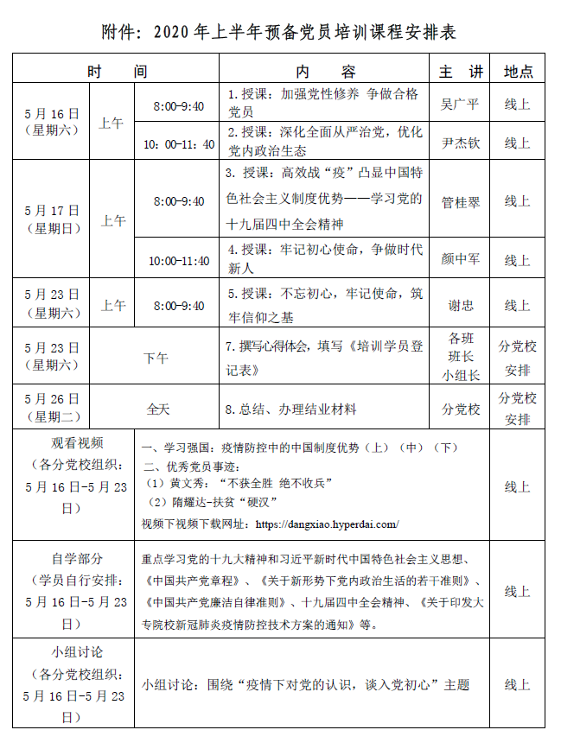
附件：2020 年上半年预备党员培训课程安排表

